**mitóza** –  *PPL*

meno: .................................................

*Mitóza je* ***n................e*** *delenie buniek, pretože sa najskôr rozdelí* ***j................*** *, až potom celá bunka. Z jednej* ***m................j*** *bunky vznikajú* ***.......*** *geneticky zhodné,* ***d..................*** *bunky.* ***Fázy mitózy****:* ***......, ........., ..............., t..................***

*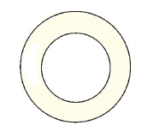/doplň vety a umiestni správne názvy a popisy obrázkov/*

**i**

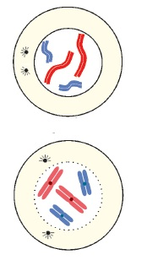

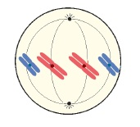

**m**

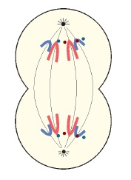

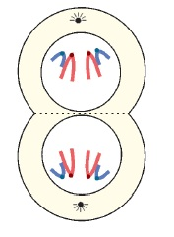

**t**

**k**

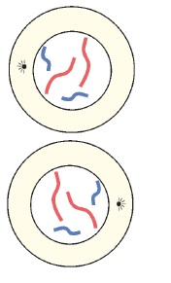

**c**

**

Sebelédi L